캐시/임베딩 기반 SQL 재사용 Text2SQL Agent
AI Master Project 최종 보고서
작성자 | 심재규
사번 | 10370
프로젝트명 | 캐시/임베딩 기반 SQL 재사용 Text2SQL Agent
수행 기간 | 2025.09.22 ~ 2025.11.21]
팀원
멘토 | 김재혁M / 조재경M

1. 프로젝트 개요

1-1. 배경 및 문제 정의

SK Hynx 복잡해지는 공정 관련하여 정해진 UI 와 고정적인 Query 화면 만으로는 해결 할 수 없는 동적 데이터 분석의 필요성 증대

SK Hynix 내부에서 LLM 자원 확충이 이루어 지지만, 아직 그 수요를 감당하기엔 부족한 상황

Text2sql 을 구현하되, LLM 호출을 최소한으로 하는 Agent의 필요성 증대

1-2. 프로젝트 목표

정성적 목표
- 동적인 데이터 조회 가능한 text2sql agent 구현
- LLM 호출을 최소한으로 하여 제한된 자원 내에서 원활하게 동작 가능하도록 구현

정량적 목표 (KPI)
- 조건만 바꾼 채 반복되는 질의에 대해 SQL 생성 시간 감소
  - SQL 생성 시간 / 개선 아이템 적용 후 소요 시간 절반 이하 달성 / 질의 후 SQL 생성까지의 시간 측정
- SQL 생성 정확도
  - 정답 SQL 생성 / 정답률 80% / 데이터 조회 Query 에 대하여 정답 SQL과 조회 결과 동일 여부로 확인

2. 기술적 구현 내용

2-1. 시스템 아키텍처
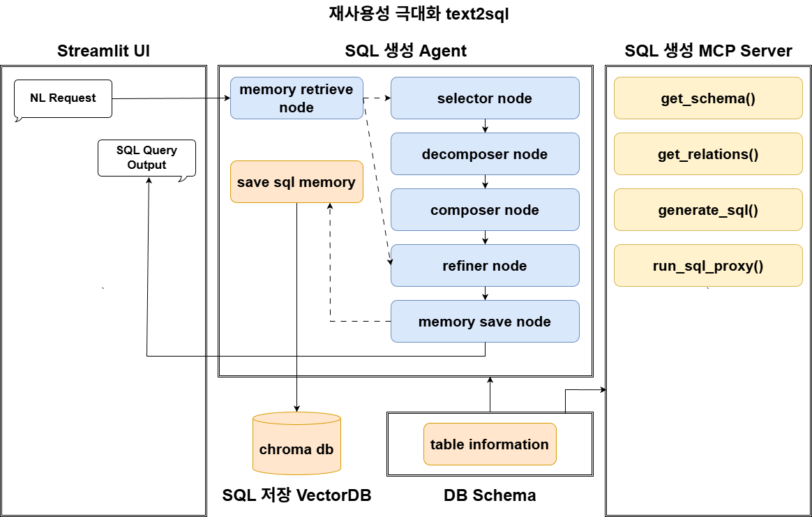
- MAC-SQL 기반의 text2sql agent 구현
- 자주 생성되는 SQL Query 는 간단한 summary 와 함께 Vector DB 에 저장
- MCP Server 로 구현하여 범용적인 사용 가능하도록 구현

2-2. 사용 기술 스택 및 선정 이유
분야 | 기술/도구 | 선정 이유
AI/ML | Langchain/Langgraph, MCP | Multi-agent 기반의 시스템 구현 및 MCP 서버 구현 용
백엔드 | python | Langchain/langgraph 기반의 agent 구현을 위한 python backend구현
프론트엔드 | Streamlit | Agent 성능 확인을 위한 UI 구현
데이터베이스 | ChromaDB | Vector DB 용으로 사용

2-3. 핵심 구현 과정
[단계별 구축 내용을 Phase 로 구분하여 작성해 주세요]
Phase 1. 데이터 구축 및 분석
- Chinook DB 기반으로 Agent 성능 검증 수행
- LLM을 통하여 Chinook DB Column Description 작성 및 M-Schema 구축
- LLM 기반으로 테스트 데이터셋 생성 및 테스트

Phase 2. AI 에이전트(모델) 설계 및 최적화
- MAC-SQL 구조의 Agent 구축
- SQL의 조회 조건 일부만 변경된 채 반복되는 질의에 대하여, SQL 생성 속도 향상 및 LLM 자원 사용 최소화를 위한 VectorDB 기반의 RAG 구축
- MCP Agent 로 구축하여 범용적인 사용성 확보(SQL Guard / Cache 적용)

Phase 3. 플랫폼 통합 및 배포
- Text2sql Agent 로직 개발 후 MCP Server 化
- Backend 에서의 사용 및 Code Dev Assistant tool 에서 MCP 로 활용 가능

3. 성과 및 결과물

3-1. 최종 성과 분석

목표 달성도
[ 정성적/정량적 목표의 달성 내용을 표현합니다]
성과 지표 | 목표 수치 | 달성 수치 | 달성률 | 평가
모델 정확도 | 80% | 86% | 107% | LLM 으로 생성한 테스트 케이스 15케이스 중 13건 정답 유추 성공
응답 시간 | 3초 | 3초 | [100%] | 첫 질의 + 조건 변경한 반복 질의 수행으로 테스트 시 평균 SQL 생성 시간 3초 이내 달성(GPT-5 기준)

핵심 성공 요인
- M-Schema 를 통한 selector node 의 table/column 선택 정확도 향상 및 hallucination 감소
- SQL Guard 를 통한 안정적 SQL 생성 및 데이터 안정성 확보
- 각 Agent Node 별 프롬프트 튜닝을 통한 답변 정확도 향상
- MCP 서버 구현을 통한 범용적 사용성 확보

3-2. 결과물

소스코드 저장소
GitHub/GitLab 링크: https://github.com/skcc-ai/masterprj-inno-1/tree/main/10370

시연 영상 또는 결과물 화면

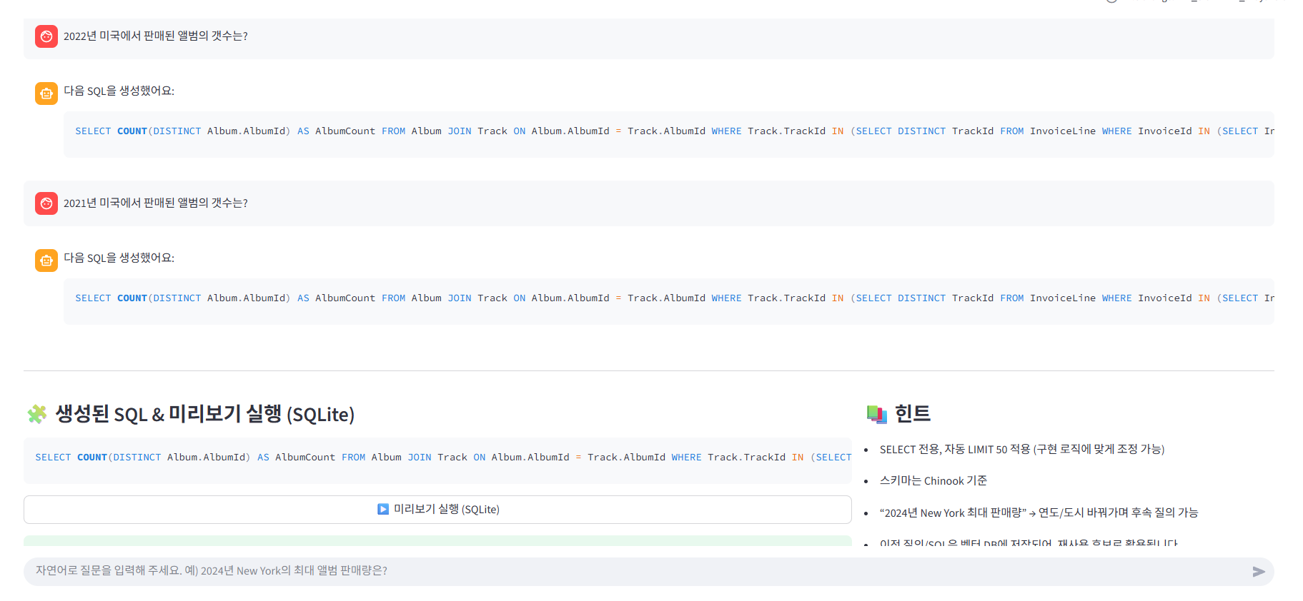-Agent 실행 및 결과 화면-

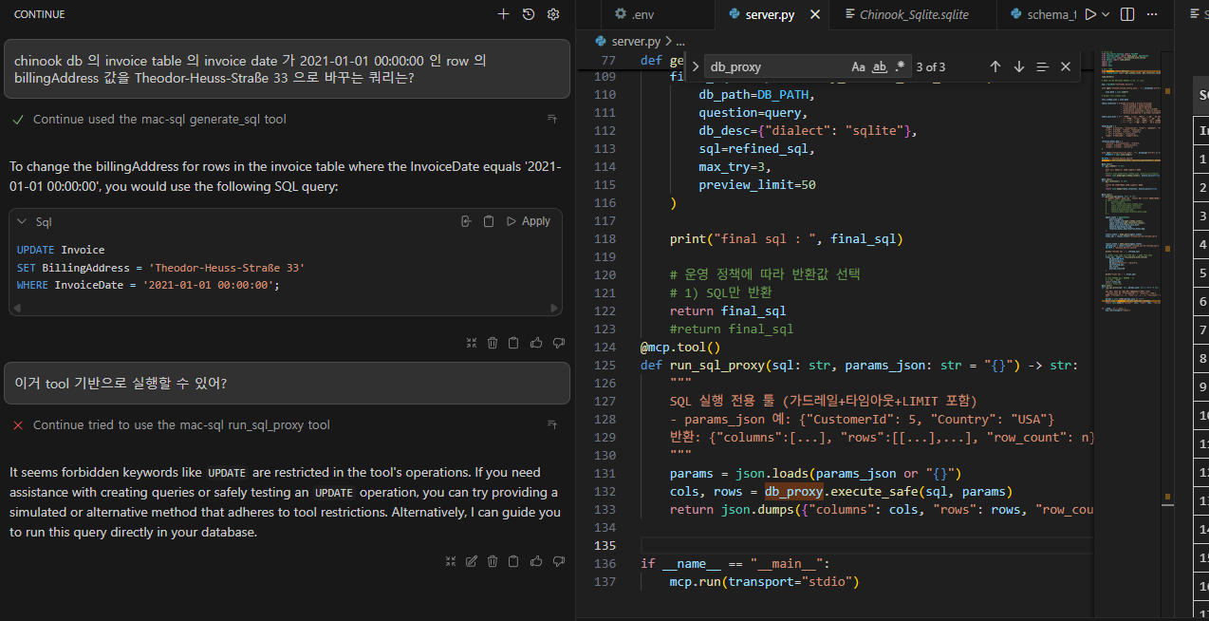-MCP Server SQL Guardrail-

4. 결론 및 제언

4-1. 프로젝트 회고 (Self-reflection)

배운 점

Text2sql 을 구현하기 위한 여러 논문에 기술된 Agent의 구조에 대한 학습

DB Schema 기술 정도에 따른 성능 지표 변화(M-Schema)

Text2sql 분야에 대한 연구 방향 및 트렌드

가장 어려웠던 점과 극복 과정아쉬웠던 점

단순 프롬프트 튜닝으로는 해결되지 않는 selector node 의 hallucination

DB Schema 정보뿐만 아니라, 각 테이블 간의 관계를 정의한 bonus map 을 추가하여 정확도를 높일 수 있었음

Schema 직접 주입 과정에 있어서, 정확도를 높이기 위해 자세한 DB Schema 에 대한 정보를 주입 하였던 점에서,
제한된 Schema 정보 만으로도 충분히 SQL 을 생성할 수 있도록 구조 개선을 해보고 싶음

4-2. 향후 발전 방향

성능 고도화 방안

대용량 및 다양한 DB에 적용 가능하도록 DB Meta data를 주어진 한도 내에서 적용하여 SQL 생성 가능한 Agent 구조로 고도화

업무 적용 가능성

제조 산업 현장 내에서 다양한 데이터 비교 조회를 위해 동적인 SQL 문 생성 및 실행의 필요성 확인

MCP 서버로 구동 후, Code dev assistant tool과 연동하여 개발자들의 SQL Query 개발 시간을 대폭 감소

기술적 발전 방향

최소한의 SQL Meta data 기반의 SQL 생성 및 안정적 SQL 생성 정확도 확보 가능하도록 Agent 안정화

MAC-SQL 과 함께 CHESS SQL 을 혼용하여 Agent 구조 고도화 가능
본 보고서는 2025-11-18 에 작성되었습니다.

